

系统业务过程文档

**33组**

**汪文藻**

**吴秦月**

**徐江河**

**董轶波**

**2016年10月11日**

**33组**

**汪文藻**

**吴秦月**

**徐江河**

**董轶波**

**2016年10月11日**

**33组**

**汪文藻**

**吴秦月**

**徐江河**

**董轶波**

**2016年10月11日**

**更新历史**

|  |  |  |  |
| --- | --- | --- | --- |
| 修改人员 | 日期 | 变更原因 | 版本号 |
| 徐江河 | 2016-10-11 | 文档初稿 | 1.0 |
|  |  |  |  |

一、引言 3

二、活动流程分析 4

1. 实名注册 4

2. 学习计划制定与督促执行 5

3. 学习经验、内容分享 6

4. 在线交流指导 6

5. 权威资料共享 7

# 一、引言

本文档描述了学习帮助系统的主要活动的流程。活动流程主要以活动图的方式呈现。各活动来源于目标模型文档“目标精化”中的详细目标（参见《目标模型文档》），活动条目参见本文档目录。

# 二、活动流程分析

## 1. 实名注册

## 2. 学习计划制定与督促执行

## 3. 学习经验、内容分享

本活动流程等同于典型论坛中发帖者（学生）、回复者（学生）、论坛管理员（系统管理员）的活动，本功能为为每门课程建立一个小型论坛，开发时可参考各论坛活动流程。此处不再对活动流程进行详细描述。

## 4. 在线交流指导

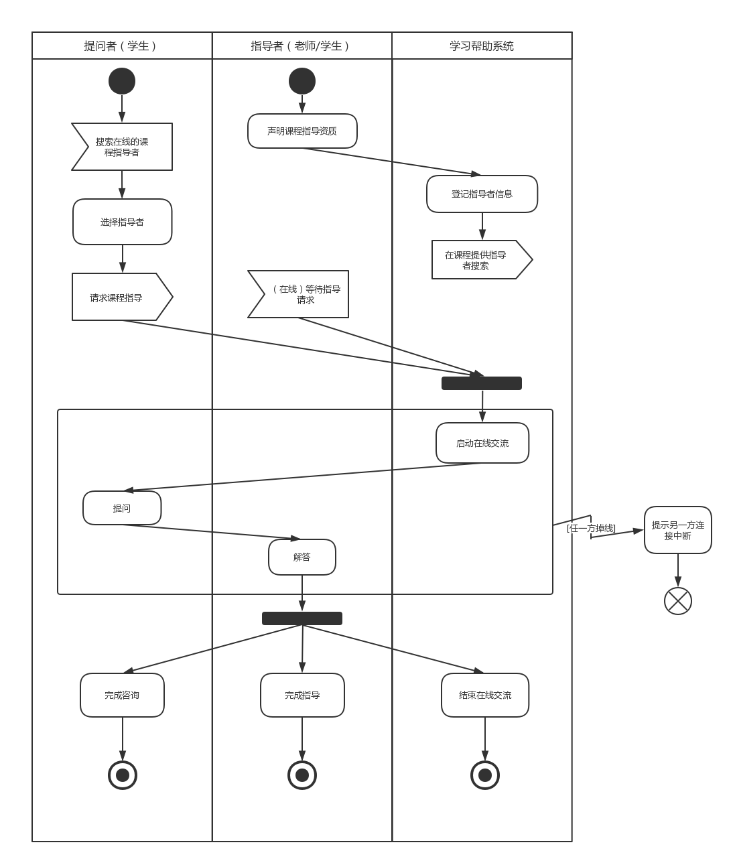

## 5. 权威资料共享

